

**“Segmentasi Khalayak”**

Mata Kuliah

MCM303 Branding

Paundra Jhalugilang, S.Hum., M.Si.

7520

UNIVERSITAS ESA UNGGUL

2018

**SEGMENTASI KHALAYAK**

**PENDAHULUAN**

Seperti diketahui bahwa dalam membuat sebuah *brand,* maka ada frase kata yang perlu dijawab. *What do you do? And for whom?* (Apa yang Anda lakukan dan untuk siapa?). Hal itu merupakan pertanyaan mendasar dalam membangun *brand*. Kaitannya dengan materi ini, adalah mengetahui *“for whom*” yang menjadi target bagi sebuah *brand.* Dalam ilmu pemasaran, namanya adalah segmentasi khalayak atau segmentasi pasar.

Dengan melakukan segmentasi, maka penentuan siapa target market kita jadi lebih spesifik. Kita tidak mungkin membuat target pasar kita adalah seluruh masyarakat Indonesia. Apalagi masyarakat Indonesia sangat majemuk dan berbeda-beda. Bagi orang yang belum mempelajari ilmu *branding* dan marketing, ketika ditanya siapa target market produk kosmetik Anda? Maka jawabannya adalah wanita. Padahal, wanita ini bermacam-macam. Wanita yang seperti apa dan bagaimana?

Bicara wanita, ada berbagai macam kelompok wanita yang bisa disasar. Mulai dari segi usia, terdapat beberapa kelompok usia seperti 15-21 tahun, 21-25 tahun, 26-31 tahun, 31-36 tahun, wanita paruh baya dan seterusnya. Dari segi profesi, ada wanita yang bekerja atau biasa disebut wanita karier. Ada juga yang masih mahasiswa atau ibu rumah tangga. Itu belum dilihat dari segi geografisnya, tinggal di pedesaan atau perkotaan.

Semua jenis kelompok wanita tersebut berbeda-beda dari sisi kemampuan finansial dan gaya hidupnya. Dengan menentukan kelompok yang spesifik, misalnya menyasar wanita karier berusia 26-35 tahun yang tinggal di perkotaan, target *branding* kita jadi lebih terarah dan kegiatan marketing menjadi lebih efektif. Tidak semua kelompok wanita harus disasar semua.

Pada materi ini akan banyak berbicara pembagian kelompok atau segmentasi target pasar berdasarkan beberapa pendekatan. Hal ini dapat memudahkan praktisi *brand,* marketing dan komunikasi dalam melakukan kegiatan sales, promosi, dan komunikasi kepada sasaran marketnya.

**SEGMENTASI**

Persoalan segmentasi pasar, penentuan target *(targeting)* clan penentuan posisi *(positioning)* sering kali kurang mendapat perhatian dari banyak perusahaan. Tetapi dewasa ini ketiga aspek tersebut telah memiliki peran penting dalam pemasaran strategis. Segmentasi dilakukan agar tercipta strategi pemasaran yang efektif dan tepat sasaran. Target market ditentukan agar kegiatan marketing yang banyak memakan biaya itu bisa berjalan efektif dan berdampak bagus bagi perusahaan. Melihat khalayak atau masyarakat yang begitu luas, perusahaan perlu melihat siapa sebenarnya target market mereka karena tidak mungkin menyasar semua kelompok masyarakat. Harus ada segmentasi (*segmented*) pasar yang menjadi tujuan utama untuk disasar.

Menurut Rhenald Kasali, segmentasi adalah proses mengkotak-kotakkan pasar yang heterogen ke dalam pelanggan potensial yang memiliki kesamaan kebutuhan atau kesamaan karakter yang memiliki respon sama dalam membelanjakan uangnya.

Sedangkan menurut Amstrong dan Kotler (2005), *Segmentation is dividing a market into distinct groups of buyers who have distinct needs, characteristics, or behaviour and who might require separate products or marketing mixes.*

Segmentasi akan mendeskripsikan segmen pasar yang diidentifikasi menggunakan variabel-variabel yang bisa membantu perusahaan memahami cara melayani kebutuhan pelanggan tersebut. Misalnya, biaya beralih pemasok, pola berbelanja, lokasi geografis, ukuran pelanggan, daya beli, sensitivitas harga, dst. Cara berkomunikasi dengan pelanggan, misalnya preferensi dan penggunaan media, sikap, aktivitas, minat, opini, dan lain-lain.

**TUJUAN SEGMENTASI**

Segmentasi pada hakikatnya merupakan pembagian kelompok pembeli atau pembeli potensial yang beraneka ragam atau yang berbeda-beda ke dalam kelompok-kelompok yang lebih kecil di mana pola-pola kebutuhan pembelinya sama. Dengan demikian, perusahaan harus membagi pasarnya ke dalam bagian-bagian secara strategis sehingga lebih mudah disusun, terencana, dan akurat. Alasannya, tidak ada produk tunggal atau pendekatan pemasaran tunggal yang dapat memenuhi kebutuhan dan keinginan semua pembeli. Oleh karena itu, ahli strategi pemasaran mengelompokan pembeli berdasarkan karakteristiknya maupun kebutuhannya akan produk tertentu kemudian mengadaptasi produk atau program pemasaran atau keduanya untuk memenuhi selera dan permintaan yang berbeda tersebut (Agustini, 2003).

Kebijakan pemasaran yang tidak terdiferensiasi atau tersegmentasi akan muncul jika perusahaan mengabaikan perbedaan-perbedaan yang ada di dalam pasar dan memutuskan untuk memusatkan perhatian pada atribut-atribut (*features*) yang umum diterima oleh para pembeli.

Keuntungan utama strategi pemasaran yang tidak terdiferensiasi ini adalah terjadinya penghematan biaya produksi, promosi dan distribusi, karena perusahaan hanya menghadapi suatu produk yang standar. Tetapi hams diakui bahwa strategi pemasaran yang tidak terdiferensiasi ini semakin jarang digunakan karena tingkat persaingan yang semakin ketat, meningkatnya kacanggihan dan fragmentasi mayoritas pasar di negara-negara maju. Dalam situasi seperti itu &pun yang ada untuk memasarkan suatu produk yang diarahkan pada pasaryang luas nlenjadi kurang signifikan. Karena itu muncul lah strategi pemasaran yang terdiferensiasi bahkan pada akhirnya akan menjadi strategi pemasaran yang terkonsentrasi.

Perubahan ini terjadi karena meningkatnya kondisi persaingan pasar yang semakin tinggi dan agresif. Akibatnya, usaha-usaha pemasaran perusahaan semakin mencerminkan kebutuhan pembeli (*customer based*).

**PROSES PENENTUAN SEGMENTASI PASAR**

1. **Analisis Situasi**

* Mengidentifikasika posisi
* Kapabilitas
* Sasaran dan kendala yang dihadapi saat ini

1. **Penentuan Segmentasi Pasar**

* Mengidentifikasi variable-variable segmentasi
* Menentukan segmen pasar
* Mengembangkan profil dari masing-masing segmen

1. **Penentuan Target Pasar**

* Mengevaluasi potensi dan daya tarik masing-masing segmen
* Menentukan segmen yang ditargetkan

1. **Penentuan Posisi Produk/Brand**

* Mengidentifikasi konsep penentuan posisi di dalam masing-masing segmen yang ditargetkan
* Menyeleksi dan mengembangkan konsep-konsep penentuan posisi yang cocok

1. **Penentuan Bauran Pemasaran**

* Mengembangkan strategi bauran pemasaran
* Menentukan saluran-saluran marketing yang cocok

**FAKTOR YANG MEMENGARUHI KELAYAKAN SEGMENTASI**

1. **Dapat Diukur**

Dapat dihitung secara kuantitatif

1. **Accessible**

Dapat dijangkau oleh perusahaan

1. **Substantial**

Besaran dan nilai segmen pasar yang dapat memberikan kontribusi yang signifikan

1. **Berbeda/Unik**

Segmen pasar harus dapat dibedakan dari segmen pasar perusahaan lain

1. **Cocok**

Segmen pasar yang disasar sesuai dengan kebutuhan/visi perusahaan

1. **Stabil**

Perilaku pasar di masa dapat dapat diprediksi

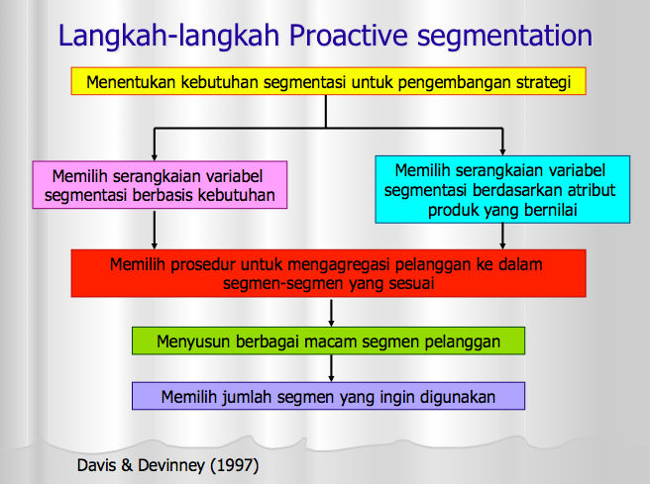

Langkah-langkah segmentasi proaktif (Kriyatono, 2003)

**VARIABEL SEGMENTASI**

* **Variabel Geografi:** Negara, kota, komplek perumahan, dll
* **Variabel Demografi:** Umur, jenis kelamin, ukuran keluarga, daur kehidupan keluarga, pendapatan, pekerjaan, agama, ras, pendidikan dan kebangsaan.
* **Variabel Psikososial:** Kelas sosial, gaya hidup, kepribadian**.**
* **Variabel Tingkah Laku:** Kesempatan, manfaat yang dicari, tingkat pemakaian, status loyalitas

**SEGMENTASI GEOGRAFIS**

Segmentasi geografi penentuan segmentasi yang paling awal dan paling umum digunakan baik untuk barang konsumen maupun barang industri. Segmentasi geografi dilakukan dengan membagi pasar dalam unit-unit geografisyang berbeda, seperti negara, provinsi, kabupaten dan kota. Kemudian ahli strategi akan memutuskan untuk memasarkan atau beroperasi di salah satu wilayah geografis tersebut. Kemudahan segmentasi ini adalah fleksibel dan sederhana, namun dianggap kurang canggih untuk menggambarkan motivasi pembeli.

|  |  |
| --- | --- |
| **Basis** | **Contoh Segmen Pasar** |
| Benua | Asia, Afrika, Eropa, Amerika, Australia, Antartika  Kawasan timur, kawasan barat Indonesia |
| Kawasan global | Asia Tenggara, Mediterania, Eropa Barat |
| Negara | Indonesia, RRC, Amerika Serikat, Australia |
| Kepadatan penduduk | <5000 orang, 5000 – 19.999 orang, 20.000-49.999 orang, lebih dari 50.000 orang |
| Ukuran kota atau desa | Urban, sub urban, rural |
| Iklim | Tropis, sedang, dingin |

**SEGMENTASI DEMOGRAFIS**

Segmentasi demografi didasarkan pada asumsi bahwa pasar dapat dibagi ke dalam kelompok-kelompok berdasarkan satu atau lebih variabel denografi seperti jenis kelamin, usia, pendapatan, pendidikan, jabatan, agama, ras, nasionalitas, ukuran keluarga, dan siklus hidup keluarga. Daya tarik segmentasi ini adalah kemudahan menginterpretasi data serta kemudahan mengelompokkan konsumen.

|  |  |
| --- | --- |
| **Basis** | **Contoh Segmen Pasar** |
| Usia | < 6 tahun, 6-12, 13-9, 20-29, 30-39, 40-49, 50+ |
| Gender | Pria, wanita |
| Ukuran keluarga | 1-2 orang, 3-4 orang, lebih dari 4 orang |
| Status | Single, menikah, duda/janda, blm pny anak, menikah pny anak, tinggal sendiri |
| Penghasilan | < Rp 500.000/bln, Rp 500.000-Rp 999.999/bln,  1.000.000-1.999.999/bln, 2.000.000-2.999.999/bln, Rp 3.000.000 ke atas |
| Pendidikan | SD, SLTP, SLTA, Diploma, S1, S2, S3 |

**SEGMENTASI PSIKOSOSIAL**

Segmentasi berdasarkan psikografi dilakukan dengan mengidentifikasi tiga jenis karakteristik dan perilaku sosial yang berbeda, yaitu:

1. Perilaku yang berorientasi tradisi yang tidak banyak berubah, dan mudah untuk diprediksi dan digunakan untuk menentukan segmentasi
2. Perilaku yang berorientasi pada **pihak** lain di mana seseorang akan selalu berusaha untuk menyesuaikan diri danberadaptasi dengan perilaku mereka yang sekelompok dengannya (peer group)
3. Perilaku yang berorientasi pada diri sendiri, di mana seseorang tidak peduli terhadap perilaku orang lain

|  |  |
| --- | --- |
| **Basis** | **Contoh Segmen Pasar** |
| Budaya | Amerika, Hispanik, Afrika, Asia, Eropa |
| Suku | Jawa, Sunda, Batak, Minang, Bugis, Betawi, dsb |
| Agama | Islam, Katholik, Kristen, Buddha, Hindu |
| Kelas sosial | Kelas atas, menengah ke atas, menengah, menengah ke bawah, kelas bawah |
| Pengetahuan | Pakar, ahli, pengamat |
| Keterlibatan | Tinggi, sedang, rendah |
| Sikap | Positif, netral, negatif |
| Manfaat yang dicari | Kenyamanan, ekonomi, prestise |
| Gaya Hidup | Sederhana, *hedon*, jet set, prestise |

**SEGMENTASI TINGKAH LAKU**

Segmentasi perilaku didasarkan pada sikap, pengetahuan, manfaat yang dirasakan pembeli, kesediaan melakukan inovasi, loyalitas, tingkat pemakaian, dan respon terhadap suatu produk. Di antara variabel tersebut, segmentasi berdasarkan manfaat merupakan segmentasi yang paling banyak digunakan.

|  |  |
| --- | --- |
| **Basis** | **Contoh Segmen Pasar** |
| Penggunaan media | Surat kabar, majalah, TV, radio, media sosial |
| Penggunaan media spesifik | Femina, Tempo, Kompas, Liputan6, Detik, Line Today |
| Metode pembayaran | Kas, cek, kartu kredit |
| Status loyalitas | Tidak loyal, agak loyal, loyal sejati |
| Tingkat pembelian | Rendah, sedang, tinggi |
| Status pemakaian | Non-pemakai, mantan pemakai, pemakai saat ini, pemakai potensial |
| Situasi pemakaian | Berlibur, di rumah, beraktivitas, di kantor, commuting |

Meski terdapat variabel-variabel di dalam basis segmentasi seperti yang diungkapkan di tabel-tabel di atas, dalam kenyataannya jarang sekali hanya satu dari dirnensi- dimensi tersebut yang digunakan untuk menentukan segmen pasar yang efektif Dalam praktek, sering digunakan kombinasi dari dimensi- dimensi tersebut. Baker (1985) memberikan rekomendasi mengenai dasar-dasar yang digunakan untuk menentukan segmentasi sebagai berikut:

* Untuk memahami secara umum **mengenai suatu pasar**: (manfaat yang diperoleh, pola pembelian dan pemakaian produk, kebutuhan, loyalitas merek dan pola pergeseranlperpindahan ke merek lain, kombinasi dari variabel-variabel di atas)
* Untuk **penentuan posisi**: (pemakaian produk, preferensi produk, manfaat yang diperoleh, kombinasi dari variabel-variabel di atas)
* Untuk konsep **produk baru**: (reaksi terhadap produk baru berupa hasrat untuk membeli, dan preferensi terhadap merek yang ada, manfaat yang diperoleh)
* Untuk keputusan **penentuan harga**: (sensitivitas harga, kesepakatan harga, sensitivitas berdasarkan pola pembelian atau pemakaian)
* Untuk keputusan **periklanan**: (manfaat yang diperoleh, penggunaan media, psikografi/gaya hidup, kombinasi variabel di atas)
* Untuk keputusan **distribusi**: (loyalitas, manfaat dalam pemilihan toko)

**SEGMENTASI NICHE (CERUK)**

* Pasar yang sangat fokus terhadap suatu jenis atau layanan tertentu
* Lebih fokus terhadap ceruk-cerukpasar yang belum dilayani dengan baik. Hal ini dilakukan dengan mengidentifikasi segmen yang sudah ada menjadi sub-segmen yang lebih kecil
* Spesifik tapi menguntungkan
* Bagi perusahaan-perusahaan kecil, penentuan niche akan memberikan keamanan karena dapat melindungi mereka untuk bersaing pada segmen yang dikuasai oleh perusahaan yang lebih besar

Contoh:

Mass market: Jasa fotografi

Niche market: Jasa fotografi khusus ibu-ibu hamil

**STUDI KASUS**

Berikut ini adalah beberapa contoh sebuah *brand* dalam melihat siapa segmentasi pasar yang dilakukannya.

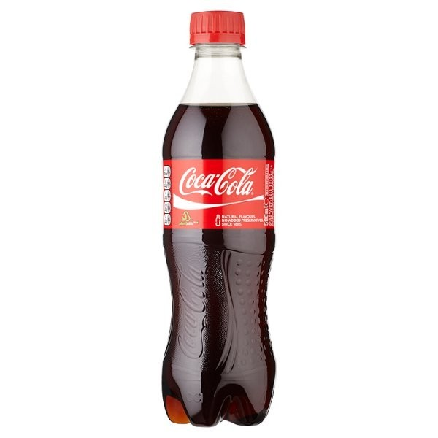**Coca Cola**



|  |  |  |  |
| --- | --- | --- | --- |
| Geografi | Demografi | Psikososial | Tingkah Laku |
| * Urban dan suburban * Perkotaan dengan iklim tropis | * Usia 15-25 * Pria wanita * Pelajar, mahasiswa, *first jobbers* | * Menengah ke atas * Keterlibatan tinggi * *Fun* dan prestise * Gaya hidup sederhana | * Aktif * Media yang dipakai: Media sosial (IG, Youtube, Twitter) * Suka hiburan (*entertainment*) |

**Honda Beat**

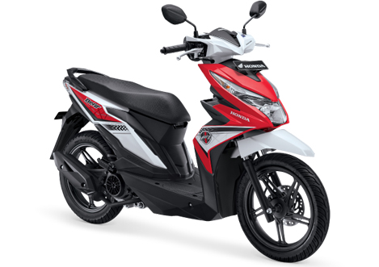

|  |  |  |  |
| --- | --- | --- | --- |
| Geografi | Demografi | Psikososial | Tingkah Laku |
| * Urban, suburban, rural * Pemukiman padat penduduk | * 18-30 tahun * Pria wanita * Pelajar, mahasiswa, karyawan kantor * Ukuran keluarga 3-4 orang | * Kelas menengah * Manfaat fungsional * Praktis | * Commuting * Sporty * Mobilitas tinggi * Tingkat pembelian rendah * Menggunakan uang kas dan kartu debit |

**Iphone**

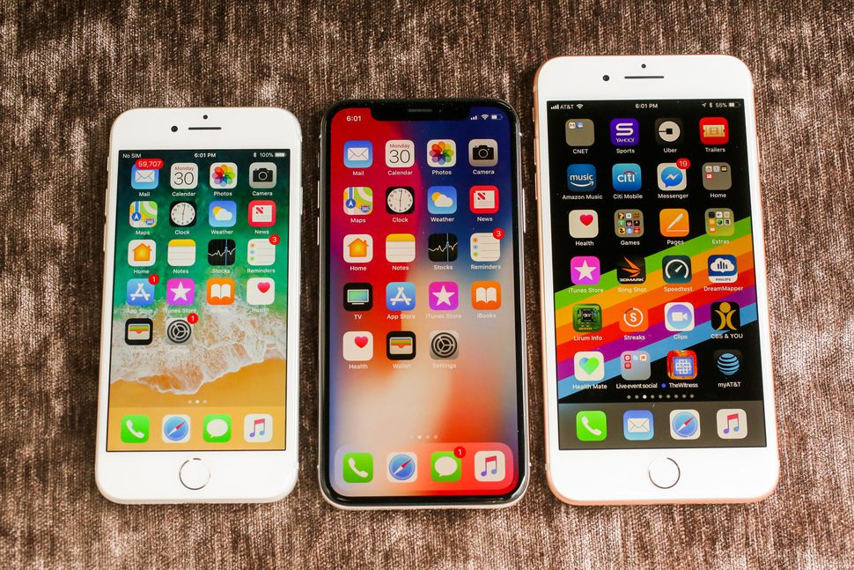

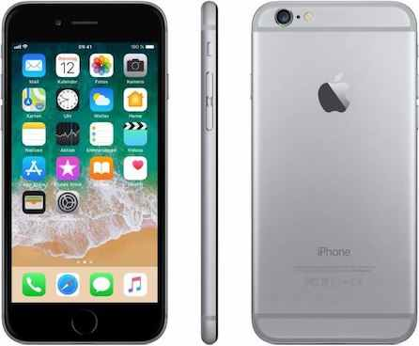

|  |  |  |  |
| --- | --- | --- | --- |
| Geografi | Demografi | Psikososial | Tingkah Laku |
| * Urban * Inti kota | * 18-35 tahun * Pelajar, pekerja profesional * Penghasilan di atas Rp 4 juta | * Kreatif, inovatif, dinamis * Manfaat emosional, prestise | * Tingkat pembelian tinggi * Eksistensi * Mobilitas tinggi * Menggunakan kartu kredit |

**Lenovo ThinkPad**

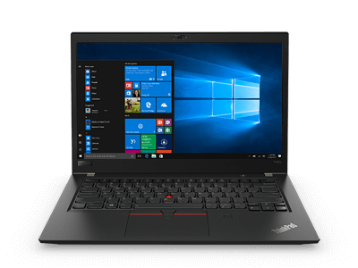

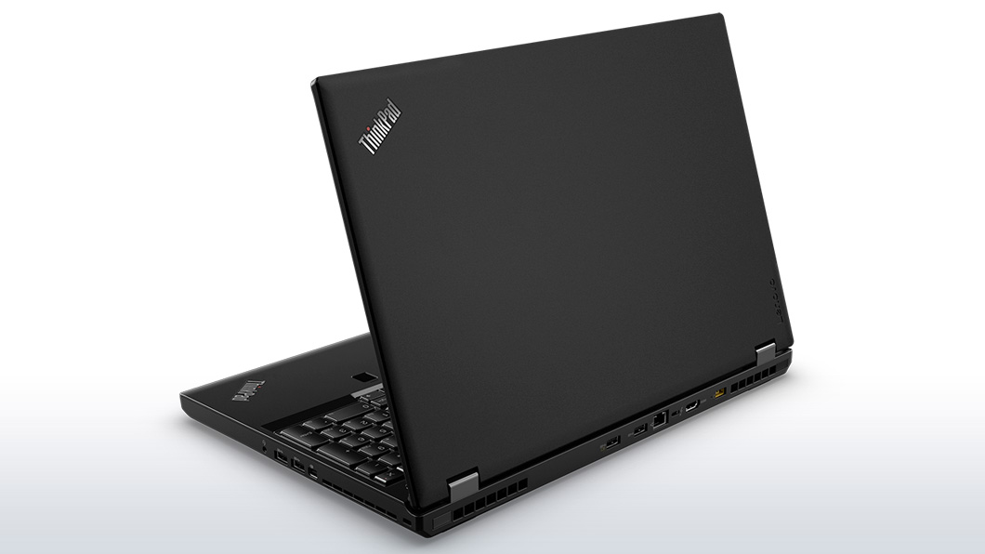

|  |  |  |  |
| --- | --- | --- | --- |
| Geografi | Demografi | Psikososial | Tingkah Laku |
| * Urban | * 25-40 tahun * Penghasilan di atas Rp 7 juta * Pekerja profesional | * Dinamis * Manfaat fungsional dan emosional * Serius | * *Mobile workers* * Sering bekerja di luar kantor |

**SOAL-SOAL**

1. Sebutkan segmentasi Bank Mandiri, Bank BCA dan Bank BRI berdasarkan variabel-variabel segmentasi!
2. Jelaskan perbedaan segmentasi pasar Mercedes dan BMW!

**Pilihan Berganda**

1. Di bawah ini adalah pengertian sebuah *brand* yang memiliki cakupan paling luas adalah:
   1. Kombinasi dari bentuk fisik seperti nama, logo, warna, simbol, kata-kata dalam rangka membedakan diri dari lainnya
   2. Sebuah sistem pemasaran untuk membantu penjualan barang/jasa sebuah perusahaan
   3. Kombinasi dari unsur-unsur berwujud dan tak berwujud seperti nama, simbol, kata-kata, warna, sifat, karakter, hingga nilai-nilai dalam rangka membedakan diri dari yang lain.
   4. Nilai-nilai yang ditanamkan ke sebuah merek untuk menciptakan identifikasi di mata pelanggan
2. Variabel-variabel Demografi, kecuali:
3. Usia
4. Ukuran Keluarga
5. Gaya hidup
6. Pendidikan
7. Syarat segmentasi efektif, salah satunya:
8. Mudah dipengaruhi
9. Dapat diakses
10. Mudah ditiru
11. Sedikit
12. Apa yang dimaksud dengan Niche?
13. Segmen spesifik yang jarang tersentuh tetapi menguntungkan
14. Segmen pasar secara luas
15. Segmen pasar yang tidak bisa dijangkau
16. Segmen pasar masif

**DAFTAR PUSTAKA**

Sadat, Andi M. 2009. Brand Belief: Strategi Membangun Merek Berbasis Keyakinan. Salemba Empat

Rajaram S., Stalin Shelly. 2012. History of Branding. *International Journal of Social Sciences* & *Interdisciplinary Research.* Vol. 1. No.3.

Yuliani, Ni Ketut. 2003. Segmentasi Pasar, Penentuan Target, dan Penentuan Posisi. *Equilibrium, Jurnal Ekonomi-Manajemen-Akuntansi, Vol 1 No.2 Agustus.* Universitas Wijaya Kusuma. Surabaya